記入日 月 日 曜日
中学校２年生の私

○今の自分を見つめて
今の自分（自分の好きなこと・もの、得意なこと、頑張っていることなど）
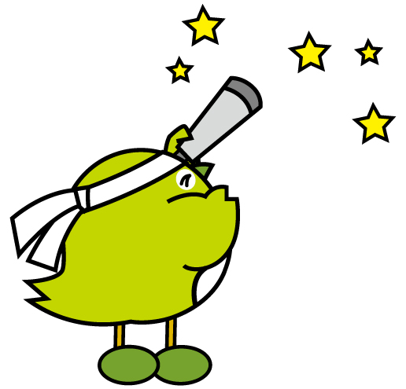こんな大人になりたい（将来の夢）
そのために、つけたい力
○なりたい自分になるための目標（身につけたいこと）と、そのために取り組みたいこと
学習面の目標 | そのために
生活面の目標 | そのために
家庭・地域での目標 | そのために
その他（習い事・資格取得など）の目標 | そのために
〔大人からのメッセージ〕

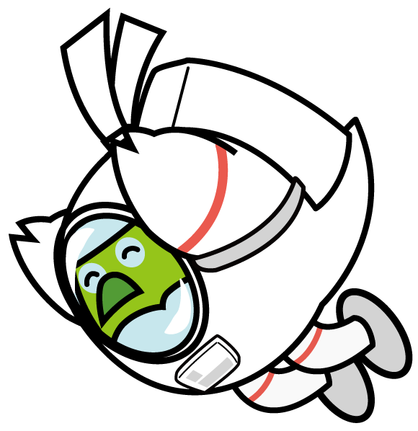
記入日 月 日 曜日
働くことについて考えよう

将来なりたい自分の姿を考えることで、働くことについて考えよう。

○体験した職場
体験した職場名（例：コンビニ） | 体験した業種は下の４つの業種のうちどれか?〇をつけよう。
体験した職場名（例：コンビニ） |  | 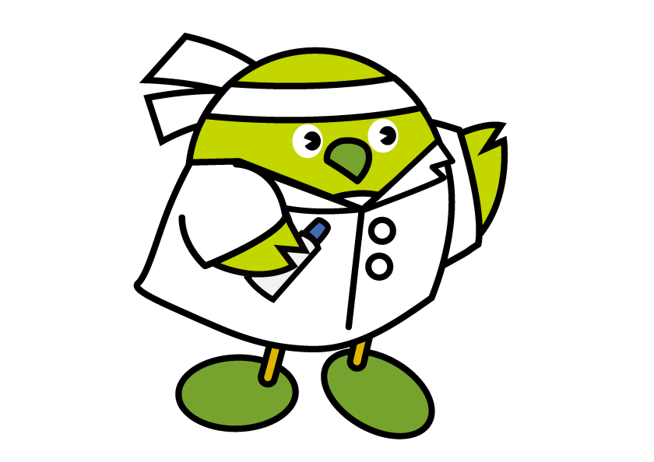  【ヒトや命を支える】 |  | 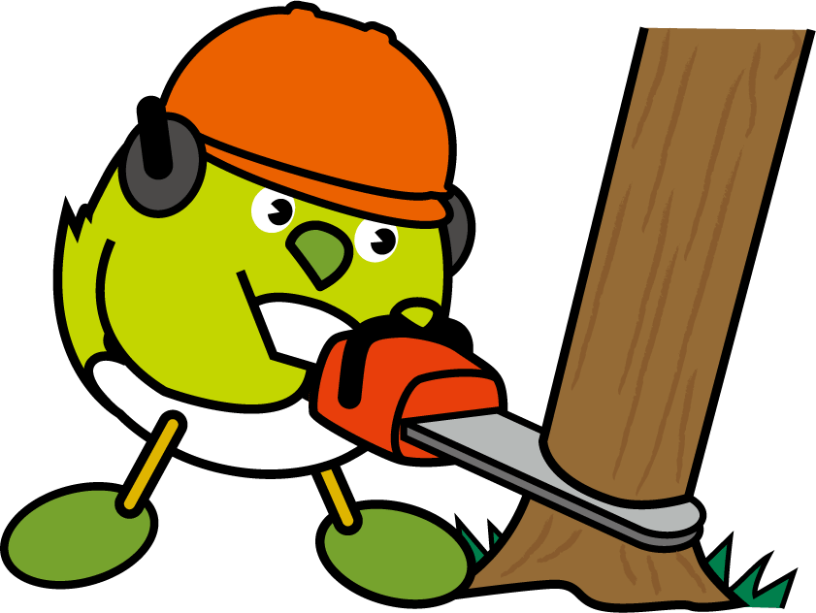  【モノを作る】
体験した職場名（例：コンビニ） |  |   【情報やアイデアを生み出す】 |  |   【シクミを動かす】
○職場体験で頑張ったことや、働くということについて考えたことを書こう。
○ふるさとで働く人から学んだことを書こう。
○次の４つの業種で、自分の興味や関心に近いものの順位を付けてみよう。
順 位 | 業 種
 | 【ヒトや命を支える】 | 医療、介護、教育、福祉 など
 | 【モノを作る】 | 製造、建設、エンジニア、農業 など
 | 【情報やアイデアを生み出す】 | IT、広告、メディア、研究開発 など
 | 【シクミを動かす】 | 行政、法律、物流、金融、インフラ など
○上の順位の理由を書こう。
○将来つきたい職業を書こう。 | ○その職業につきたい理由を書こう。
○自分は何のために働くのか、考えていることを書こう。
○友だちと「働くこと」について話をして、考えたことを書こう。
〔大人からのメッセージ〕

中学校２年生 中間の振り返り
記入日 月 日 曜日
〇これまでを振り返って
目標達成に向けて取り組んだことについて、自分の気持ちに一番近いところに○を付けよう。 | よく  できた | できた | あまり  できなかった | できな  かった
学習面での取組
生活面での取組
家庭や地域での取組
その他（習い事・資格取得など）での取組

○各項目の振り返りと、今後、挑戦・行動しようと思うこと
学習面で | 今後は
生活面で | 今後は
家庭や地域で | 今後は
その他（習い事・資格取得など）で | 今後は

これまでを振り返って、新しく発見したこと、気付いたこと
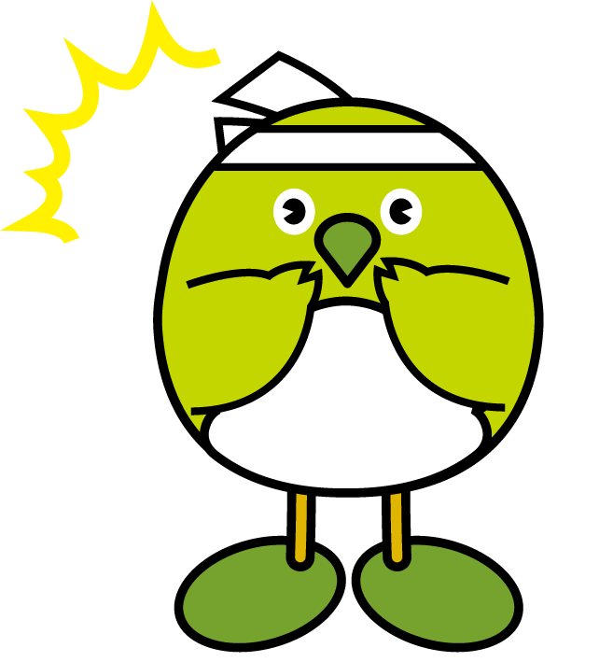
〔大人からのメッセージ〕

記入日 月 日 曜日
中学校２年生の私を振り返って

自分の気持ちや行動に一番近いところに○を付けよう。 |  | いつも  している  時々  している  あまり  していない  ほとんど  していない
人とつながる力 | - 友だちや家の人の意見を聞くとき、その人の考えや気持ちを受け止めようとしましたか。
人とつながる力 | - 相手が理解しやすいように工夫しながら、自分の考えや気持ちを伝えようとしましたか。
自律する力 | - 自分から役割や仕事を見つけ、分担するなど、周りの人と力を合わせて行動しようとしましたか。
自律する力 | - 自分の興味や関心、長所や短所を把握しようとしましたか。
自律する力 | - 不得意なことや苦手なことでも、自分がすべきことには取り組もうとしましたか。
課題発見・解決の力 | - 何かをするとき、見通しをもって計画的に進めることができましたか。
課題発見・解決の力 | - 分からないことやもっと知りたいことがあるとき、自分から進んで資料や情報を収集しましたか。
課題発見・解決の力 | - 何か問題が起きたとき、次に同じような問題が起こらないようにするために、何を改善すればよいか考えましたか。
将来を見通す力 | - 今学校で学んでいることと自分の将来とのつながりを考えるなど、学ぶことや働くことの意義について考えましたか。
将来を見通す力 | - 自分の将来について具体的な目標を立て、その実現のための方法について考えましたか。
将来を見通す力 | - 自分の将来の目標に向かって、生活や勉強の仕方を工夫するなど、努力しましたか。
○この１年間を振り返って、頑張ったことを書こう。
学習面で | 家庭や地域で
生活面で | その他（習い事・資格取得）などで
○この１年で身についた力はどんな力だろう。 また、その力がついた理由はなんだろう。
身についたと思う力 | 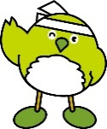  理由
〔大人からのメッセージ〕

はりつけ ページ



